Na večerní obloze svítí zvířetníkové světlo. Úkaz popsal Brian May
V těchto dnech až do 20. března lze pozorovat působivý jev: zvířetníkové světlo. Nejlépe je vidět tam, kde je čistý vzduch a minimální umělé osvětlení. Můžeme jej spatřit přibližně hodinu po západu Slunce nad západním obzorem jako neostrý bílý kužel světla táhnoucí se od obzoru do výšky až 60°, kde se nachází hvězdokupa Plejády v souhvězdí Býka. Vědeckému výzkumu tohoto úkazu se věnoval během svých univerzitních studií také Brian May, astrofyzik známý jako kytarista skupiny Queen. Ve směru zvířetníkového světla je také k vidění jasná planeta Venuše.
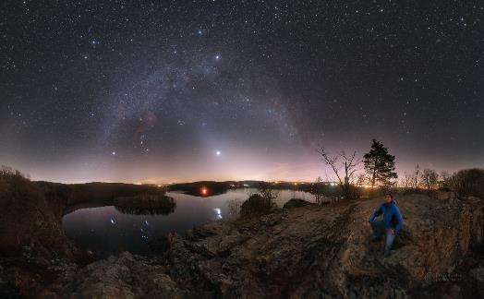
Kužel zvířetníkového světla sahající až k oblouku Mléčné dráhy v březnu 2020 (jasný objekt je planeta Venuše). Na obzoru bohužel září také světelné znečištění z měst, kvůli kterému je pozorování zvířetníkového světla čím dál obtížnější. Foto: Petr Horálek.
Zvířetníkové nebo zodiakální světlo je sluneční světlo rozptýlené na částicích meziplanetární hmoty v rovině ekliptiky. Tyto částice, s rozměry řádově 0,001 - 0,1 mm, pocházejí především z ohonů komet, drolících se asteroidů, ale také z „prašné“ planety Mars. Protože jsou rozprostřeny především v rovině ekliptiky (rovině, ve které leží zemská dráha), promítá se nám světelný kužel na oblohu do zvířetníkových neboli zodiakálních souhvězdí. Odtud je tedy odvozen název. V oblastech poblíž rovníku je zodiakální světlo pozorovatelné po celý rok, neboť nikdy nesvírá s obzorem tak malý úhel, aby se ztratilo nízko nad obzorem. Z našich zeměpisných šířek jej můžeme nejlépe sledovat okolo rovnodenností, na jaře večer po soumraku nad západním obzorem a na podzim naopak na východě ráno před rozbřeskem. V těchto obdobích totiž rovina ekliptiky v našich zeměpisných šířkách svírá s obzorem největší úhel a světlo je tak nejvíce zřetelné.
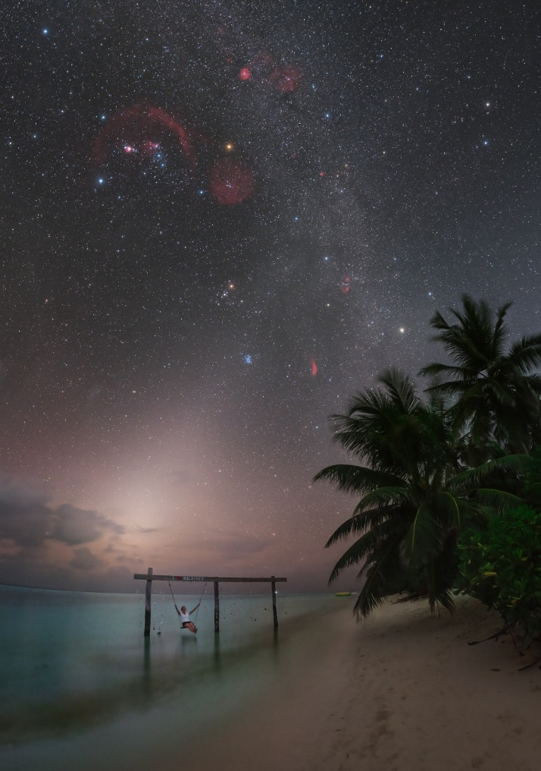
Neostrý kužel zvířetníkového světla tyčící se nad obzorem po soumraku nad maledivským ostrovem Thoddoo. Foto: Petr Horálek/Fyzikální ústav v Opavě.
Světlo fascinovalo lidi už odnepaměti. Nezvyklý a neostrý kužel světla zářící zpoza obzoru na jinak hvězdami poseté obloze, viditelný po soumraku nad západním obzorem či naopak před rozbřeskem na východě, neměl dlouhá léta jasné vědecké vysvětlení. S ním pravděpodobně přišel jako první až známý italský astronom Giovannni Domenico Cassini (1625–1712), který v roce 1683 zmínil teorii o rozptylu slunečního světla na částicích prachu. Jiné zdroje Cassiniho o toto prvenství připravují a tvrdí, že za vysvětlením jevu stojí švýcarský matematik Nicolas Fatio de Duillier (1664–1753) publikující své práce jen o rok později, v roce 1684. Ať tak či onak, o pouhá tři století později přišla éra pokročilé fotografie a první relativně pěkné snímky kuželu zodiakálního světla byly na světě. Bohužel přemíra škodlivého světelného smogu z měst se zasadila i o postupné zneviditelnění jevu z mnoha míst na celém světě.
Významně se o popis úkazu zasadil sir Brian May (nar. 1947), astrofyzik a kytarista skupiny Queen. Ten začal psát svou dizertační práci o zvířetníkovém světle během svých studií na Imperial College London už na přelomu 60. a 70. let minulého století. Zabýval se v ní různými rychlostmi částic v prašném disku, který díky rozptylu slunečního záření zvířetníkové světlo způsobuje. Jenže právě v té době se stala velmi populární skupina Queen, jíž byl členem, a tak studium přerušil. K dokončení práce se dostal až po více než 30 letech! V roce 2007 práci aktualizoval a úspěšně doktorát obhájil.
Zvířetníkové světlo je bohužel přibližně 70x slabší než obloha v přezářených velkoměstech, a proto je nutné se k jeho spatření pozorovací místo, kde neruší ani světelný smog, ani případná mlha. Je samozřejmě zapotřebí jasného počasí. V České republice se dá úkaz sledovat například na Vysočině, Šumavě, v Novohradských horách, v Beskydech, Jeseníkách, na Manětínsku či v Orlických a Jizerských horách (kde jsou oblasti vyhlášené jako Rezervace tmy), na Slovensku pak z horských oblastí jako například Nízké Tatry, Veľká a Malá Fatra, ale i Muráňská planina nebo (především) z Parku tmavej oblohy Poloniny. Pokud se tedy nacházíte poblíž těchto oblastí či prostě obecně dál od velkých měst, můžete už v těchto dnech vyhlížet poměrně výrazný světelný kužel, sápající do výše až 60° nad obzor, a to v době, kdy je Slunce již déle jak hodinu pod obzorem (tedy kolem 19:00 SEČ a později).
Za ideálních podmínek (které panují například ve vysokohorských oblastech v Chile) je možné spatřit nejen kužel zodiakálního světla (který je v těchto oblastech dokonce spíše rušivým elementem), ale ještě slabší tzv. zodiakální most spojující východní a západní zodiakální kužely, či jasnější místo v zodiakálním mostě zvané zodiakální protisvit. Je to místo ležící na opačné straně než Slunce a částice meziplanetární hmoty tam rozptylují nejvíce světla, neboť jsou „v úplňku“. Z našich končin se tyto jevy dají pozorovat jen jedinečně, a to spíše fotograficky (především ve zmíněných oblastech tmavé oblohy).
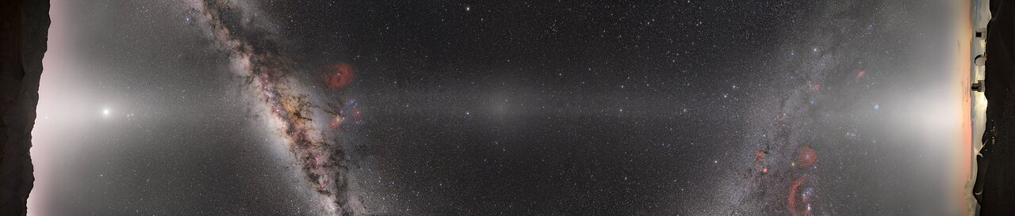
Panorama pásu zvířetníkového světla (vpravo a vlevo), zodiakálního mostu a protisvitu proti dokonale tmavé obloze na Havaji a v Chile. Foto: Petr Horálek, Tomáš Slovinský/NOIRLab/AURA.
Nejlepší období pro spatření zvířetníkového světla potrvá přibližně do 20. března, tedy do data jarní rovnodennosti. Potom již začne Měsíc opět rušit svým svitem a zodiakální světlo přezáří. Po setmění nevysoko nad obzorem, v nejjasnější části bělavého kužele, najdeme také planetu Venuši. Vysoko nad jižním obzorem v souhvězdí Blíženců je rovněž k vidění výrazná planeta Jupiter. Zvířetníkové světlo pak bude možné pozorovat ještě v dubnu, konkrétně od 3. do 19. dubna, ale jeho sklon vůči obzoru se bude pomalu zmenšovat a podmínky k jeho pozorování zhoršovat.
Zvířetníkové světlo můžete samozřejmě i fotografovat. Nejlépe je pozorovatelné přibližně 1-2 hodiny po západu Slunce (zapadne-li tedy Slunce například v 18 hodin, světlo je nejlépe viditelné mezi 19. a 20. hodinou). Nejprve je tedy třeba pro místo pozorování zjistit čas západu Slunce – například přes www.timeanddate.com/sun. Podle toho pak stačí naplánovat čas vhodný pro fotografování. Důležitý je rovněž co nejlépe odkrytý západní obzor a ideální je fotit z vyvýšeniny nebo kopce. K fotografování je nutný stativ a velkoformátový aparát (zrcadlovka, bezzrcadlovka; rozhodně nepostačí mobil) a světelný širokoúhlý objektiv okolo 15 až 20 mm. Samotné snímání je pak jednoduché – po setmění zamířit směrem k západnímu obzoru a mít v záběru více jak 2/3 oblohy. Na krátké expozice okolo 15-20 sekund při vyšším ISO a otevřené cloně postupně fotit noční nebe zaostřené na nekonečno. Čím bude větší tma, tím kontrastněji zvířetníkové světlo na snímku vynikne jako zářivý neostrý kužel na hvězdném pozadí. Na obloze na snímcích najdeme i jasné hvězdy ze souhvězdí Býka, Orionu nebo (při širokém poli) i galaxii v Andromedě. Zkušenější fotografové mohou zkusit tzv. pointovanou fotografii nebo panoramatické snímání.
Zvířetníkové světlo je jedním z mnoha zajímavých úkazů, které můžeme v průběhu roku 2026 v tuzemsku pozorovat. Celý seznam nejpozoruhodnějších nebeských jevů, na které se můžeme těšit, najdete na stránce https://progresy.physics.cz/ukazy-2026.
Kontakty a další informace:
Bc. Petr Horálek
PR výstupů evropských projektů FÚ SU v Opavě
Email: petr.horalek@slu.cz
Telefon: +420 732 826 853

RNDr. Tomáš Gráf, Ph.D.
Fyzikální ústav SU v Opavě, vedoucí observatoře WHOO! a Unisféry
Email: tomas.graf@fpf.slu.cz
Telefon: +420 734 268 124

